Расчет приведенного сопротивления теплопередаче (вариант 2)

1.Из Приложения 1 СНиП 23-02-2003 определяем зону влажности (влажная, нормальная, сухая), к которой относится район строительства, где расположен строительный объект.
Для г. Воронежа зона влажности – сухая.
2.Параметры воздуха внутри жилых и общественных зданий из условия комфортности определяют по таблице 1 – для холодного периода года СП 23-101-2004: для жилых зданий t_{int} = 20 ºС; φ_{int} = 55%;
для общественных - t_{int} = 18 ºС; φ_{int} = 55%.
В связи с этим режим помещений принимается нормальный (по таблице 1 СНиП 23-02-2003).
3. Из СНиП 23-02-2003 по таблице 2 определяем условия эксплуатации ограждающей конструкции в зависимости от зоны влажности и режима помещений.
Для сухой зоны, где находится г. Воронеж и нормального режима помещений, определенного в пункте 2, условия эксплуатации ограждающей конструкции – А.

штукатурка из цементно-известково-

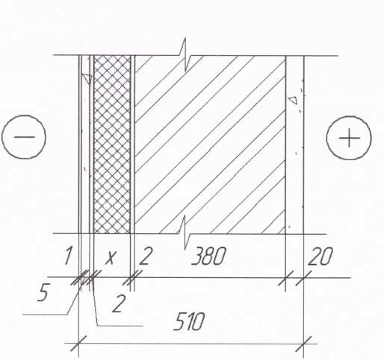
Рис. 1

песчаного раствора ρ = 1700 кг/м ³
δ = 0,02 м, λ = 0,7 Вт/(м · ˚ С)

кирпич глиняный обыкновенный на цементно- песчаном растворе, ρ = 1800 кг/ м ³
δ = 0,38 м, λ = 0,7 Вт/(м · ˚ С)
клей Ceresit CT 85
δ = 0,002 м, λ = 0,80 Вт/(м · ˚ С)
пенопласт ПСБС 25 Ф ρ = 25 кг/м ³
δ = Х м, λ = 0,041 Вт/(м · ˚ С)

клей Ceresit CT 85
δ = 0,002 м, λ = 0,80 Вт/(м · ˚ С)

минеральная штукатурка Ceresit CT 137 (зерно 1,5 мм) δ =0,005 м, λ = 0,80 Вт/(м ·˚ С)

силикатная краска Ceresit CТ 54
δ = 0,0001 м, λ = 1,00 Вт/(м · ˚ С)

4. Выбираем конструкцию стены и толщины в м всех слоев многослойной системы наружного утепления (см. рис.1).
По приложению Д СП 23-101-2004 находим значения коэффициентов теплопроводности каждого слоя.
5. Для заданного района по СНиП 23-01-99 устанавливаем температуру наиболее холодной пятидневки t _{ext} , ˚ С, среднюю температуру t _{ht ,} ˚ С и продолжительность z _{ht} , сут., отопительного периода со средней суточной температурой ниже и равной 8 ˚ при проектировании жилых зданий.
Градусо – сутки отопительного периода D_{d} , ˚ C · сут, определяют по формуле
D_{d} = (t_{int} -t_{ht}) z _{ht} , ( 1 )
где t_{int} - расчетная средняя температура внутреннего воздуха здания, ˚ С, принимаемая для расчета ограждающих конструкций группы зданий по поз. 1 таблицы 4 по минимальным значениям оптимальной температуры соответствующих зданий по ГОСТ 30494 ( в интервале 20 – 22 ˚ С), для группы зданий по поз. 2 таблицы 4 – значений оптимальной температуры по ГОСТ 30494 (в интервале согласно классификации помещений и минимальных 16 – 21 ˚ С);
t_{ht}, z_{ht} -средняя температура наружного воздуха,˚С, и продолжительность отопительного периода, принимаемые по СНиП 23 – 01 для периода со средней суточной температурой наружного воздуха не более 8 ˚ С – при проектировании жилых зданий.
Определяем градусо – сутки отопительного периода для жилого здания
D_{d} = (20 – ( - 3,1 ) · 196 = 4527,6 ˚ C · сут.
- По таблице 4 СНиП 23-02-2003 находим нормируемые значения сопротивления теплопередаче R_{req} , м ² · ˚C/Вт в зависимости от градусо – суток района строительства, используя для стен жилых зданий формулу
R_{req} = a D_{d} + b ( 2 )
R_{req} = 0,00035 ·4762.8 + 1,4 = 2,98 м ² ·˚C/Вт
- Приведенное сопротивление теплопередаче R₀, м ² · ˚С/Вт, ограждающих конструкций следует принимать не менее нормируемых значений R_{req} , м ² · ˚С/Вт.
Сопротивление теплопередаче R₀ , м ² · ˚С/Вт ограждающей конструкции с однородными слоями определяют по формуле R₀ = R_{si+} R_{k+} R_{se}, ( 3 )
где R_{si} = 1/α_{int} – коэффициент теплоотдачи внутренней поверхности ограждающей конструкции, Вт/(м· ˚С), принимаемый по таблице 7 СНиП 23-02-2003; для стен α_{int} = 8,7 Вт/(м ·˚С);
R_{se} = 1/ α_{ext} - коэффициент теплоотдачи наружной поверхности ограждающей конструкции для условий холодного периода, Вт/( м ² ˚С), принимаемый по таблице 8 СП 23-101-2004; для стен α_{ext} = 23 Вт/(м · ˚С);
R_{k} - термическое сопротивление ограждающей конструкции с последовательно расположенными однородными слоями, м ² · ˚С/Вт.
Термическое сопротивление ограждающей конструкции R_{k} , м ²· ˚С/Вт, с последовательно расположенными однородными слоями следует определять как сумму термических сопротивлений отдельных слоев
R_{k} = R₁ + R ₂ + … + R_{n} + R_{al} ( 4 )
где R₁ , R ₂ , R_{n} - термическое сопротивление отдельных слоев ограждающей конструкции , м ² · ˚ С/Вт;
R_{al} - термическое сопротивление замкнутой воздушной прослойки, м² ˚С/Вт, определяемое по таблице 7 СП 23-101-2004.
Термическое сопротивление R, м ² ˚С/Вт, однородного слоя многослойной ограждающей конструкции, а также однослойной ограждающей конструкции следует определять по формуле

R = δ/λ , ( 5 )
где δ - толщина слоя, м;
λ - расчетный коэффициент теплопроводности материала слоя, Вт/(м · ˚ С), принимаемый по приложению Д СП 23 - 101.
8. Из условия R₀ = R_{req} определяем толщину утеплителя с учетом коэффициента теплотехнической однородности r
= 0,96
1 0,02 0,38 Х 0,009 1
R₀ = ---- + ------ + ------- + -------- · 0,96 + -------- + --- = 2,98 м ²· °С/Вт
8,7 0,7 0,7 0,041 0,8 23

0,115 + 0,029 + 0,543 + (Х/0,041) · 0,96 + 0,011 + 0,043 = 2,98 м ² · °С/Вт
(Х/0,041) · 0,96 = 2,98 – 0,74 = 2,24; Х = 2,24 · 0,041 / 0,96 = 0,096 м.

Округляем до целых сантиметров и принимаем толщину утеплителя δ _{ут} = 100 мм.

9. Проводим проверочный расчет на выполнение условия R₀ > R_{req} для выбранной конструкции стены
1 0,02 0,38 0,1 0,009 1
R₀ = ---- + ------ + ------- + ------ · 0,96 + ------- + --- =
8,7 0,7 0,7 0,041 0,8 23
= 0,115 + 0,029 + 0,543 + 2,341 + 0,011 + 0,043 = 3,08 м ² · °С/Вт
R₀ = 3,08 м ² · °С/Вт > R_{req} = 2,98 м ² · °С/Вт, условие выполняется.

Толщина стены = 20+380+100+10= 510 мм

Санитарно – гигиенический показатель стен

Расчетный температурный перепад ∆ t₀, °С между температурой внутреннего воздуха и температурой внутренней поверхности ограждающей конструкции не должен превышать нормируемых величин ∆ t_{n}, °С, установленных в таблице 5 СНиП 23-02, и определяется по формуле:
n ( t_{int} - t _{ext} )
∆ t₀ = ---------------------- , ( 6 )
R₀ α_{int}
где n – коэффициент, учитывающий зависимость положения наружной поверхности ограждающих конструкций по отношению к наружному воздуху, принимаемый по таблице 6 СНиП 23-02 (для наружных стен n = 1).
Для жилых зданий ∆ t_{n} = 4,0 °С, для общественных зданий ∆ t_{n} = 4,5 °С.
1 (20 - (- 26))
∆ t₀ = ----------------- = 1,72 °< 4,0 ° (4,5 °С)
3,08 · 8,7
Проверяем возможность выпадения конденсата на внутренней поверхности ограждения.
Температура внутренней поверхности ограждения τ_{si},°С должна быть не ниже температуры точки росы внутреннего воздуха при расчетной зимней температуре наружного воздуха, равной средней температуре наиболее холодной пятидневки с обеспеченность 0,92.
По приложению Р СП 23 – 101 определяем температуру точки росы t_{d}, °С; при t_{int} = 20° и относительной влажности φ_{int} = 55% t_{d} =10,69°. Температуру τ_{s} однородной (без теплопроводных включений) ограждающей конструкции, имеющей сопротивление теплопередаче R₀ ,определяем по формуле:
τ_{si} = t_{int} - n ( t_{int} - t _{ext} ) / R₀ α_{int}, ( 7 )
τ_{si} = 20 – 1(20 – (- 26) / 3,08 · 8,7 = 20 – 1,72 = 18,28°>10,69°,

следовательно толщина утеплителя выбрана правильно и выпадения конденсата не произойдет.

Расчет приведенного сопротивления теплопередаче (вариант1)

1.Из Приложения 1 СНиП 23-02-2003 определяем зону влажности (влажная, нормальная, сухая), к которой относится район строительства, где расположен строительный объект.
Для г. Воронежа зона влажности – сухая.
2.Параметры воздуха внутри жилых и общественных зданий из условия комфортности определяют
по таблице 1 – для холодного периода года СП 23-101-2004: для жилых зданий t_{int} = 20 ºС; φ_{int} = 55%;
для общественных - t_{int} = 18 ºС; φ_{int} = 55%.
В связи с этим режим помещений принимается нормальный (по таблице 1 СНиП 23-02-2003).
3. Из СНиП 23-02-2003 по таблице 2 определяем условия эксплуатации ограждающей конструкции в зависимости от зоны влажности и режима помещений.
Для сухой зоны, где находится г. Воронеж и нормального режима помещений, определенного в пункте 2, условия эксплуатации ограждающей конструкции – А.

штукатурка из цементно-известково-

Рис. 1

песчаного раствора ρ = 1700 кг/м ³
δ = 0,02 м, λ = 0,7 Вт/(м · ˚ С)

кирпич глиняный обыкновенный на цементно- песчаном растворе, ρ = 1800 кг/ м ³
δ = 0,38 м, λ = 0,7 Вт/(м · ˚ С)
клей Ceresit CT 85 δ = 0,002 м, λ = 0,80 Вт/(м · ˚ С)
минплита марки Технофас 145, ρ=145 кг/м³
δ = Х м, λ = 0,04 Вт/(м · ˚ С)

клей Ceresit CT 85
δ = 0,002 м, λ = 0,80 Вт/(м · ˚ С)

минеральная штукатурка Ceresit CT 137 (зерно 1,5 мм) δ =0,005 м, λ = 0,80 Вт/(м ·˚ С)

силикатная краска Ceresit CТ 54
δ = 0,0001 м, λ = 1,00 Вт/(м · ˚ С)

4. Выбираем конструкцию стены и толщины в м всех слоев многослойной системы наружного утепления (см. рис.1).
По приложению Д СП 23-101-2004 находим значения коэффициентов теплопроводности каждого слоя.
5. Для заданного района по СНиП 23-01-99 устанавливаем температуру наиболее холодной пятидневки t _{ext} , ˚ С, среднюю температуру t _{ht ,} ˚ С и продолжительность
z _{ht} , сут., отопительного периода со средней суточной температурой ниже и равной 8 ˚ при проектировании
жилых зданий.
Градусо – сутки отопительного периода D_{d} , ˚ C · сут, определяют по формуле
D_{d} = (t_{int} -t_{ht}) z _{ht} , ( 1 )
где t_{int} - расчетная средняя температура внутреннего воздуха здания, ˚ С,
принимаемая для расчета ограждающих конструкций группы
зданий по поз. 1 таблицы 4 по минимальным значениям оптимальной температуры соответствующих зданий по ГОСТ 30494 ( в интервале 20 – 22 ˚ С),
для группы зданий по поз. 2 таблицы 4 – значений оптимальной температуры по ГОСТ 30494 (в интервале согласно классификации помещений и минимальных 16 – 21 ˚ С);
t_{ht}, z_{ht} -средняя температура наружного воздуха,˚С, и продолжительность опительного периода, принимаемые по СНиП 23 – 01 для периода со средней суточной температурой наружного воздуха не более 8 ˚ С – при проектировании жилых зданий.
Определяем градусо – сутки отопительного периода для жилого здания
D_{d} = (20 – ( - 3,1 ) · 196 = 4527,6 ˚ C · сут.
6.По таблице 4 СНиП 23-02-2003 находим нормируемые значения сопротивления теплопередаче R_{req} , м ² · ˚C/Вт в зависимости от градусо – суток района строительства, используя для стен жилых зданий формулу
R_{req} = a D_{d} + b ( 2 )
R_{req} = 0,00035 ·4762.8 + 1,4 = 2,98 м ² ·˚C/Вт
7.Приведенное сопротивление теплопередаче R₀, м ² · ˚С/Вт, ограждающих конструкций следует принимать не менее нормируемых значений R_{req} , м ² · ˚С/Вт.
Сопротивление теплопередаче R₀ , м ² · ˚С/Вт ограждающей конструкции с однородными слоями определяют по формуле R₀ = R_{si+} R_{k+} R_{se}, ( 3 )
где R_{si} = 1/α_{int} – коэффициент теплоотдачи внутренней поверхности ограждающей конструкции, Вт/(м· ˚С), принимаемый по таблице 7 СНиП 23-02-2003; для стен α_{int} = 8,7 Вт/(м ·˚С);
R_{se} = 1/ α_{ext} - коэффициент теплоотдачи наружной поверхности ограждающей конструкции для условий холодного периода, Вт/( м ² ˚С), принимаемый по таблице 8 СП 23-101-2004; для стен α_{ext} = 23 Вт/(м · ˚С);
R_{k} - термическое сопротивление ограждающей конструкции с последовательно расположенными однородными слоями, м ² · ˚С/Вт.
Термическое сопротивление ограждающей конструкции R_{k} , м ²· ˚С/Вт, с последовательно расположенными однородными слоями следует определять как сумму термических сопротивлений отдельных слоев
R_{k} = R₁ + R ₂ + … + R_{n} + R_{al} ( 4 )
где R₁ , R ₂ , R_{n} - термическое сопротивление отдельных слоев ограждающей конструкции , м ² · ˚ С/Вт;
R_{al} - термическое сопротивление замкнутой воздушной прослойки, м² ˚С/Вт, определяемое по таблице 7 СП 23-101-2004.
Термическое сопротивление R, м ² ˚С/Вт, однородного слоя многослойной ограждающей конструкции, а также однослойной ограждающей конструкции следует определять по формуле

R = δ/λ , ( 5 )
где δ - толщина слоя, м;
λ - расчетный коэффициент теплопроводности материала слоя, Вт/(м · ˚ С), принимаемый по приложению Д СП 23 - 101.
8. Из условия R₀ = R_{req} определяем толщину утеплителя с учетом коэффициента теплотехнической однородности r = 0,96
1 0,02 0,38 Х 0,009 1
R₀ = ---- + ------ + ------- + -------- · 0,96 + -------- + --- = 2,98 м ²· °С/Вт
8,7 0,7 0,7 0,041 0,8 23

0,115 + 0,029 + 0,543 + (Х/0,041) · 0,96 + 0,011 + 0,043 = 2,98 м ² · °С/Вт
(Х/0,041) · 0,96 = 2,98 – 0,74 = 2,24; Х = 2,24 · 0,041 / 0,96 = 0,096 м.
Округляем до целых сантиметров и принимаем толщину утеплителя δ _{ут} = 100 мм.
9. Проводим проверочный расчет на выполнение условия R₀ > R_{req} для выбранной конструкции стены
1 0,02 0,38 0,1 0,009 1
R₀ = ---- + ------ + ------- + ------ · 0,96 + ------- + --- =
8,7 0,7 0,7 0,041 0,8 23
= 0,115 + 0,029 + 0,543 + 2,341 + 0,011 + 0,043 = 3,08 м ² · °С/Вт
R₀ = 3,08 м ² · °С/Вт > R_{req} = 2,98 м ² · °С/Вт, условие выполняется.
Толщина стены =

Санитарно – гигиенический показатель стен

Расчетный температурный перепад ∆ t₀, °С между температурой внутреннего воздуха и температурой внутренней поверхности ограждающей конструкции не должен превышать нормируемых величин ∆ t_{n}, °С, установленных в таблице 5 СНиП 23-02, и определяется по формуле:
n ( t_{int} - t _{ext} )
∆ t₀ = ---------------------- , ( 6 )
R₀ α_{int}
где n – коэффициент, учитывающий зависимость положения наружной поверхности ограждающих конструкций по отношению к наружному воздуху, принимаемый по таблице 6 СНиП 23-02 (для наружных стен n = 1).
Для жилых зданий ∆ t_{n} = 4,0 °С, для общественных зданий ∆ t_{n} = 4,5 °С.
1 (20 - (- 26))
∆ t₀ = ----------------- = 1,72 °< 4,0 ° (4,5 °С)
3,08 · 8,7
Проверяем возможность выпадения конденсата на внутренней поверхности ограждения.
Температура внутренней поверхности ограждения τ_{si},°С должна быть не ниже температуры точки росы внутреннего воздуха при расчетной зимней температуре наружного воздуха, равной средней температуре наиболее холодной пятидневки с обеспеченность 0,92.
По приложению Р СП 23 – 101 определяем температуру точки росы t_{d}, °С; при t_{int} = 20° и относительной влажности φ_{int} = 55% t_{d} =10,69°. Температуру τ_{s} однородной (без теплопроводных включений) ограждающей конструкции, имеющей сопротивление теплопередаче R₀ ,определяем по формуле:
τ_{si} = t_{int} - n ( t_{int} - t _{ext} ) / R₀ α_{int}, ( 7 )
τ_{si} = 20 – 1(20 – (- 26) / 3,08 · 8,7 = 20 – 1,72 = 18,28°>10,69°,

следовательно толщина утеплителя выбрана правильно и выпадения конденсата не произойдет.

Расчет приведенного сопротивления теплопередаче (вариант 4)

1.Из Приложения 1 СНиП 23-02-2003 определяем зону влажности (влажная, нормальная, сухая), к которой относится район строительства, где расположен строительный объект.
Для г. Воронежа зона влажности – сухая.
2.Параметры воздуха внутри жилых и общественных зданий из условия комфортности определяют по таблице 1 – для холодного периода года СП 23-101-2004: для жилых зданий t_{int} = 20 ºС; φ_{int} = 55%;
для общественных - t_{int} = 18 ºС; φ_{int} = 55%.
В связи с этим режим помещений принимается нормальный (по таблице 1 СНиП 23-02-2003).
3. Из СНиП 23-02-2003 по таблице 2 определяем условия эксплуатации ограждающей конструкции в зависимости от зоны влажности и режима помещений.
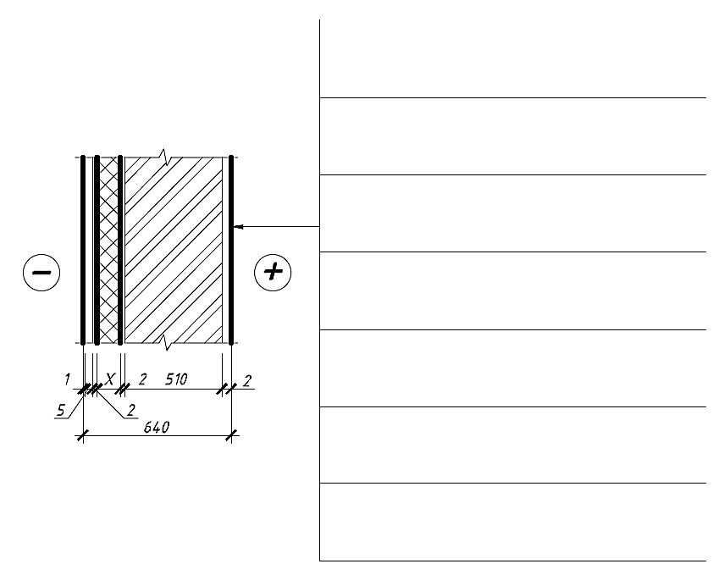
Для сухой зоны, где находится г. Воронеж и нормального режима помещений, определенного в пункте 2, условия эксплуатации ограждающей конструкции – А.

штукатурка из цементно-известково-
песчаного раствора ρ = 1700 кг/м ³
δ = 0,02 м, λ = 0,7 Вт/(м · ˚ С)

силикатный кирпич на цементно- песчаном растворе, ρ = 1800 кг/ м ³
δ = 0,51 м, λ = 0,76 Вт/(м · ° С)

клей Ceresit CT 85
δ = 0,002 м, λ = 0,80 Вт/(м · ˚ С)

пенопласт ПСБС 25 Ф ρ = 25 кг/м ³
δ = Х м, λ = 0,041 Вт/(м · ˚ С)

клей Ceresit CT 85
δ = 0,002 м, λ = 0,80 Вт/(м · ˚ С)

минеральная штукатурка Ceresit CT 137 (зерно 1,5 мм) δ =0,005 м, λ = 0,80 Вт/(м ·˚ С)

силикатная краска Ceresit CТ 54
δ = 0,0001 м, λ = 1,00 Вт/(м · ˚ С)

Рис. 1

4. Выбираем конструкцию стены и толщины в м всех слоев многослойной системы наружного утепления (см. рис.1).
По приложению Д СП 23-101-2004 находим значения коэффициентов теплопроводности каждого слоя.
5. Для заданного района по СНиП 23-01-99 устанавливаем температуру наиболее холодной пятидневки t _{ext} , ˚ С, среднюю температуру t _{ht ,} ˚ С и продолжительность z _{ht} , сут., отопительного периода со средней суточной температурой ниже и равной 8 ˚ при проектировании жилых зданий.
Градусо – сутки отопительного периода D_{d} , ˚ C · сут, определяют по формуле
D_{d} = (t_{int} -t_{ht}) z _{ht} , ( 1 )
где t_{int} - расчетная средняя температура внутреннего воздуха здания, ˚ С, принимаемая для расчета ограждающих конструкций группы зданий по поз. 1 таблицы 4 по минимальным значениям оптимальной температуры соответствующих зданий по ГОСТ 30494 ( в интервале 20 – 22 ˚ С), для группы зданий по поз. 2 таблицы 4 – значений оптимальной температуры по ГОСТ 30494 (в интервале согласно классификации помещений и минимальных 16 – 21 ˚ С);
t_{ht}, z_{ht} -средняя температура наружного воздуха,˚С, и продолжительность отопительного периода, принимаемые по СНиП 23 – 01 для периода со средней суточной температурой наружного воздуха не более 8 ˚ С – при проектировании жилых зданий.
Определяем градусо – сутки отопительного периода для жилого здания
D_{d} = (20 – ( - 3,1 ) · 196 = 4527,6 ˚ C · сут.
6.По таблице 4 СНиП 23-02-2003 находим нормируемые значения сопротивления теплопередаче R_{req} , м ² · ˚C/Вт в зависимости от градусо – суток района строительства, используя для стен жилых зданий формулу R_{req} = a D_{d} + b ( 2 )
R_{req} = 0,00035 ·4762.8 + 1,4 = 2,98 м ² ·˚C/Вт
7.Приведенное сопротивление теплопередаче R₀, м ² · ˚С/Вт, ограждающих конструкций следует принимать не менее нормируемых значений R_{req} , м ² · ˚С/Вт.
Сопротивление теплопередаче R₀ , м ² · ˚С/Вт ограждающей конструкции с однородными слоями определяют по формуле R₀ = R_{si+} R_{k+} R_{se}, ( 3 )
где R_{si} = 1/α_{int} – коэффициент теплоотдачи внутренней поверхности ограждающей конструкции, Вт/(м· ˚С), принимаемый по таблице 7 СНиП 23-02-2003; для стен α_{int} = 8,7 Вт/(м ·˚С);
R_{se} = 1/ α_{ext} - коэффициент теплоотдачи наружной поверхности ограждающей конструкции для условий холодного периода, Вт/( м ² ˚С), принимаемый по таблице 8 СП 23-101-2004; для стен α_{ext} = 23 Вт/(м · ˚С);
R_{k} - термическое сопротивление ограждающей конструкции с последовательно расположенными однородными слоями, м ² · ˚С/Вт.
Термическое сопротивление ограждающей конструкции R_{k} , м ²· ˚С/Вт, с последовательно расположенными однородными слоями следует определять как сумму термических сопротивлений отдельных слоев
R_{k} = R₁ + R ₂ + … + R_{n} + R_{al} ( 4 )
где R₁ , R ₂ , R_{n} - термическое сопротивление отдельных слоев ограждающей конструкции , м ² · ˚ С/Вт;
R_{al} - термическое сопротивление замкнутой воздушной прослойки, м² ˚С/Вт, определяемое по таблице 7 СП 23-101-2004.
Термическое сопротивление R, м ² ˚С/Вт, однородного слоя многослойной ограждающей конструкции, а также однослойной ограждающей конструкции следует определять по формуле
R = δ/λ , ( 5 ) где δ - толщина слоя, м;
λ - расчетный коэффициент теплопроводности материала слоя, Вт/(м · ˚ С), принимаемый по приложению Д СП 23 - 101.
8.Из условия R₀ = R_{req} определяем толщину утеплителя с учетом коэффициента теплотехнической однородности r = 0,96
1 0,02 0,38 Х 0,009 1
R₀ = ---- + ------ + ------- + -------- · 0,96 + -------- + --- = 2,98 м ²· °С/Вт
8,7 0,7 0,7 0,041 0,8 23

0,115 + 0,029 + 0,543 + (Х/0,041) · 0,96 + 0,011 + 0,043 = 2,98 м ² · °С/Вт
(Х/0,041) · 0,96 = 2,98 – 0,74 = 2,24; Х = 2,24 · 0,041 / 0,96 = 0,096 м.
Округляем до целых сантиметров и принимаем толщину утеплителя δ _{ут} = 100 мм.
9. Проводим проверочный расчет на выполнение условия R₀ > R_{req} для выбранной конструкции стены
1 0,02 0,38 0,1 0,009 1
R₀ = ---- + ------ + ------- + ------ · 0,96 + ------- + --- =
8,7 0,7 0,7 0,041 0,8 23
= 0,115 + 0,029 + 0,543 + 2,341 + 0,011 + 0,043 = 3,08 м ² · °С/Вт
R₀ = 3,08 м ² · °С/Вт > R_{req} = 2,98 м ² · °С/Вт, условие выполняется.
Толщина стены =

Санитарно – гигиенический показатель стен

Расчетный температурный перепад ∆ t₀, °С между температурой внутреннего воздуха и температурой внутренней поверхности ограждающей конструкции не должен превышать нормируемых величин ∆ t_{n}, °С, установленных в таблице 5 СНиП 23-02, и определяется по формуле:
n ( t_{int} - t _{ext} )
∆ t₀ = ---------------------- , ( 6 )
R₀ α_{int}
где n – коэффициент, учитывающий зависимость положения наружной поверхности ограждающих конструкций по отношению к наружному воздуху, принимаемый по таблице 6 СНиП 23-02 (для наружных стен n = 1).
Для жилых зданий ∆ t_{n} = 4,0 °С, для общественных зданий ∆ t_{n} = 4,5 °С.
1 (20 - (- 26))
∆ t₀ = ----------------- = 1,72 °< 4,0 ° (4,5 °С)
3,08 · 8,7
Проверяем возможность выпадения конденсата на внутренней поверхности ограждения.
Температура внутренней поверхности ограждения τ_{si},°С должна быть не ниже температуры точки росы внутреннего воздуха при расчетной зимней температуре наружного воздуха, равной средней температуре наиболее холодной пятидневки с обеспеченность 0,92.
По приложению Р СП 23 – 101 определяем температуру точки росы t_{d}, °С; при t_{int} = 20° и относительной влажности φ_{int} = 55% t_{d} =10,69°. Температуру τ_{s} однородной (без теплопроводных включений) ограждающей конструкции, имеющей сопротивление теплопередаче R₀ ,определяем по формуле:
τ_{si} = t_{int} - n ( t_{int} - t _{ext} ) / R₀ α_{int}, ( 7 )
τ_{si} = 20 – 1(20 – (- 26) / 3,08 · 8,7 = 20 – 1,72 = 18,28°>10,69°,

следовательно толщина утеплителя выбрана правильно и выпадения конденсата не произойдет.

Расчет приведенного сопротивления теплопередаче (вариант 3)

1.Из Приложения 1 СНиП 23-02-2003 определяем зону влажности (влажная, нормальная, сухая), к которой относится район строительства, где расположен строительный объект.
Для г. Воронежа зона влажности – сухая.
2.Параметры воздуха внутри жилых и общественных зданий из условия комфортности определяют по таблице 1
– для холодного периода года СП 23-101-2004: для жилых зданий t_{int} = 20 ºС; φ_{int} = 55%;
для общественных - t_{int} = 18 ºС; φ_{int} = 55%.
В связи с этим режим помещений принимается нормальный (по таблице 1 СНиП 23-02-2003).
3. Из СНиП 23-02-2003 по таблице 2 определяем условия эксплуатации ограждающей конструкции в зависимости от зоны влажности и режима помещений.
Для сухой зоны, где находится г. Воронеж и нормального режима помещений, определенного в пункте 2, условия эксплуатации ограждающей конструкции – А.

штукатурка из цементно-известково-
песчаного раствора ρ = 1700 кг/м³
δ = 0,02 м, λ = 0,7 Вт/(м·°С)

силикатный кирпич на цементно-песчаном
растворе ρ = 1800 кг/м³
δ = 0,51 м, λ = 0,87 Вт/(м·°С)

клей Ceresit CT 85
δ = 0,002 м, λ = 0,80 Вт/(м·˚С)

минплита марки Технофас 145, ρ = 145 кг/м³
δ = Х м, λ = 0,041 Вт/(м·°С)

клей Ceresit CT 85
δ = 0,002 м, λ = 0,80 Вт/(м·˚С)

минеральная штукатурка CeresitCT 137
(зерно 1,5 мм) δ =0,005 м, λ = 0,80 Вт/(м·˚С)

силикатная краска Ceresit CТ 54
δ = 0,0001 м, λ = 1,00 Вт/(м·˚С)
Рис. 1

4. Выбираем конструкцию стены и толщины в м всех слоев многослойной системы наружного утепления (см. рис.1).
По приложению Д СП 23-101-2004 находим значения коэффициентов теплопроводности каждого слоя.
5. Для заданного района по СНиП 23-01-99 устанавливаем температуру наиболее холодной пятидневки t _{ext} , ˚ С, среднюю температуру t _{ht ,} ˚ С и продолжительность z _{ht} , сут., отопительного периода со средней суточной температурой ниже и равной 8 ˚ при проектировании жилых зданий.
Градусо – сутки отопительного периода D_{d} , ˚ C · сут, определяют по формуле
D_{d} = (t_{int} -t_{ht}) z _{ht} , ( 1 )
где t_{int} - расчетная средняя температура внутреннего воздуха здания, ˚ С, принимаемая для расчета
ограждающих конструкций группы зданий по поз. 1 таблицы 4 по минимальным значениям
оптимальной температуры соответствующих зданий по ГОСТ 30494 ( в интервале 20 – 22 ˚ С),
для группы зданий по поз. 2 таблицы 4 – значений оптимальной температуры по ГОСТ 30494 (в интервале согласно классификации помещений и минимальных 16 – 21 ˚ С);
t_{ht}, z_{ht} -средняя температура наружного воздуха,˚С, и продолжительность отопительного периода, принимаемые по СНиП 23 – 01 для периода со средней суточной температурой наружного воздуха не более 8 ˚ С – при проектировании жилых зданий
Определяем градусо – сутки отопительного периода для жилого здания
D_{d} = (20 – ( - 3,1 ) · 196 = 4527,6 ˚ C · сут.
6.По таблице 4 СНиП 23-02-2003 находим нормируемые значения сопротивления теплопередаче R_{req} , м ² · ˚C/Вт в зависимости от градусо – суток района строительства, используя для стен жилых зданий формулу
R_{req} = a D_{d} + b ( 2 )
R_{req} = 0,00035 ·4762.8 + 1,4 = 2,98 м ² ·˚C/Вт
7.Приведенное сопротивление теплопередаче R₀, м ² · ˚С/Вт, ограждающих конструкций следует принимать не менее нормируемых значений R_{req} , м ² · ˚С/Вт.
Сопротивление теплопередаче R₀ , м ² · ˚С/Вт ограждающей конструкции с однородными слоями определяют по формуле R₀ = R_{si+} R_{k+} R_{se}, ( 3 )
где R_{si} = 1/α_{int} – коэффициент теплоотдачи внутренней поверхности ограждающей конструкции, Вт/(м· ˚С), принимаемый по таблице 7 СНиП 23-02-2003; для стен α_{int} = 8,7 Вт/(м ·˚С);
R_{se} = 1/ α_{ext} - коэффициент теплоотдачи наружной поверхности ограждающей конструкции для условий холодного периода, Вт/( м ² ˚С), принимаемый по таблице 8 СП 23-101-2004; для стен α_{ext} = 23 Вт/(м · ˚С);
R_{k} - термическое сопротивление ограждающей конструкции с последовательно расположенными однородными слоями, м ² · ˚С/Вт.
Термическое сопротивление ограждающей конструкции R_{k} , м ²· ˚С/Вт, с последовательно расположенными однородными слоями следует определять как сумму термических сопротивлений отдельных слоев
R_{k} = R₁ + R ₂ + … + R_{n} + R_{al} ( 4 )
где R₁ , R ₂ , R_{n} - термическое сопротивление отдельных слоев ограждающей конструкции , м ² · ˚ С/Вт;
R_{al} - термическое сопротивление замкнутой воздушной прослойки, м² ˚С/Вт, определяемое по таблице 7 СП 23-101-2004.
Термическое сопротивление R, м ² ˚С/Вт, однородного слоя многослойной ограждающей конструкции, а также однослойной ограждающей конструкции следует определять по формуле

R = δ/λ , ( 5 )
где δ - толщина слоя, м;
λ - расчетный коэффициент теплопроводности материала слоя, Вт/(м · ˚ С), принимаемый по приложению Д СП 23 - 101.
8.Из условия R₀ = R_{req} определяем толщину утеплителя с учетом коэффициента теплотехнической однородности r = 0,96
1 0,02 0,38 Х 0,009 1
R₀ = ---- + ------ + ------- + -------- · 0,96 + -------- + --- = 2,98 м ²· °С/Вт
8,7 0,7 0,7 0,041 0,8 23

0,115 + 0,029 + 0,543 + (Х/0,041) · 0,96 + 0,011 + 0,043 = 2,98 м ² · °С/Вт
(Х/0,041) · 0,96 = 2,98 – 0,74 = 2,24; Х = 2,24 · 0,041 / 0,96 = 0,096 м.
Округляем до целых сантиметров и принимаем толщину утеплителя δ _{ут} = 100 мм.
9. Проводим проверочный расчет на выполнение условия R₀ > R_{req} для выбранной конструкции стены
1 0,02 0,38 0,1 0,009 1
R₀ = ---- + ------ + ------- + ------ · 0,96 + ------- + --- =
8,7 0,7 0,7 0,041 0,8 23
= 0,115 + 0,029 + 0,543 + 2,341 + 0,011 + 0,043 = 3,08 м ² · °С/Вт
R₀ = 3,08 м ² · °С/Вт > R_{req} = 2,98 м ² · °С/Вт, условие выполняется.
Толщина стены =

Санитарно – гигиенический показатель стен

Расчетный температурный перепад ∆ t₀, °С между температурой внутреннего воздуха и температурой внутренней поверхности ограждающей конструкции не должен превышать нормируемых величин ∆ t_{n}, °С, установленных в таблице 5 СНиП 23-02, и определяется по формуле:
n ( t_{int} - t _{ext} )
∆ t₀ = ---------------------- , ( 6 )
R₀ α_{int}
где n – коэффициент, учитывающий зависимость положения наружной поверхности ограждающих конструкций по отношению к наружному воздуху, принимаемый по таблице 6 СНиП 23-02 (для наружных стен n = 1).
Для жилых зданий ∆ t_{n} = 4,0 °С, для общественных зданий ∆ t_{n} = 4,5 °С.
1 (20 - (- 26))
∆ t₀ = ----------------- = 1,72 °< 4,0 ° (4,5 °С)
3,08 · 8,7
Проверяем возможность выпадения конденсата на внутренней поверхности ограждения.
Температура внутренней поверхности ограждения τ_{si},°С должна быть не ниже температуры точки росы внутреннего воздуха при расчетной зимней температуре наружного воздуха, равной средней температуре наиболее холодной пятидневки с обеспеченность 0,92.
По приложению Р СП 23 – 101 определяем температуру точки росы t_{d}, °С; при t_{int} = 20° и относительной влажности φ_{int} = 55% t_{d} =10,69°. Температуру τ_{s} однородной (без теплопроводных включений) ограждающей конструкции, имеющей сопротивление теплопередаче R₀ ,определяем по формуле:
τ_{si} = t_{int} - n ( t_{int} - t _{ext} ) / R₀ α_{int}, ( 7 )
τ_{si} = 20 – 1(20 – (- 26) / 3,08 · 8,7 = 20 – 1,72 = 18,28°>10,69°,
следовательно толщина утеплителя выбрана правильно и выпадения конденсата не произойдет.

Расчет приведенного сопротивления теплопередаче (вариант 5)

1.Из Приложения 1 СНиП 23-02-2003 определяем зону влажности (влажная, нормальная, сухая), к которой относится район строительства, где расположен строительный объект.
Для г. Воронежа зона влажности – сухая.
2.Параметры воздуха внутри жилых и общественных зданий из условия комфортности определяют
по таблице 1 – для холодного периода года СП 23-101-2004: для жилых зданий t_{int} = 20 ºС; φ_{int} = 55%;
для общественных - t_{int} = 18 ºС; φ_{int} = 55%.
В связи с этим режим помещений принимается нормальный (по таблице 1 СНиП 23-02-2003).
3. Из СНиП 23-02-2003 по таблице 2 определяем условия эксплуатации ограждающей конструкции в зависимости от зоны влажности и режима помещений.
Для сухой зоны, где находится г. Воронеж и нормального режима помещений, определенного в пункте 2, условия эксплуатации ограждающей конструкции – А.

штукатурка из цементно - известково-

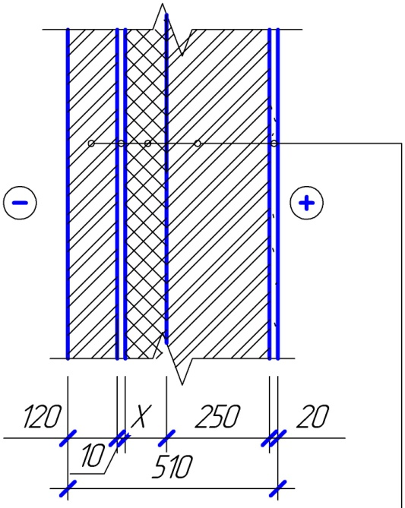

Рис. 1

песчаного раствора ρ = 1700 кг/ м³
δ = 0,02 м, λ = 0,87 Вт/(м · ° С)

кирпич глиняный обыкновенный на цементно-песчаном растворе ρ = 1800 кг/м³
δ = 0,25 м, λ = 0,81 Вт/(м·°С)

пенопласт ПСБС 25 Ф ρ = 25 кг/м³
δ = Х м, λ = 0,042 Вт/(м·°С)
незамкнутая воздушная прослойка δ = 0,01 м

керамический пустотный кирпич на цементно-песчаном растворе
ρ = 1300 кг/м, δ = 0,12 м, λ = 0,58 Вт/(м ·°С)

4. По приложению Д СП 23-101-2004 находим значения коэффициентов еплопроводности каждого слоя.
5. Для заданного района по СНиП 23-01-99 устанавливаем температуру наиболее холодной пятидневки t _{ext} , ˚ С, среднюю температуру t _{ht ,} ˚ С и продолжительность z _{ht} , сут., отопительного периода со средней суточной температурой ниже и равной 8 ˚ при проектировании жилых зданий.
Градусо – сутки отопительного периода D_{d} , ˚ C · сут, определяют по формуле
D_{d} = (t_{int} -t_{ht}) z _{ht} , ( 1 )
где t_{int} - расчетная средняя температура внутреннего воздуха здания, ˚ С, принимаемая для расчета ограждающих конструкций группы зданий по поз. 1 таблицы 4 по минимальным значениям
оптимальной температуры соответствующих зданий по ГОСТ 30494 ( в интервале 20 – 22 ˚ С), для группы зданий по поз. 2 таблицы 4 – согласно классификации помещений и минимальных значений оптимальной температуры по ГОСТ 30494 (в интервале 16 – 21 ˚ С);
t _{ht} , z _{ht} - средняя температура наружного воздуха, ˚С, и продолжительность отопительного периода, принимаемые по СНиП 23 – 01 для периода со средней суточной температурой наружного воздуха не более 8˚ С – при проектировании жилых зданий.
Определяем градусо – сутки отопительного периода для жилых зданий
D_{d} = (20 – ( - 3,5) ) · 208 = 4888 ˚ C · сут.
6. По таблице 4 СНиП 23-02-2003 находим нормируемые значения сопротивления теплопередаче R_{req} , м² · ˚C/Вт в зависимости от градусо – суток района строительства, используя формулу R_{req} = a D_{d} + b ( 2 )
для стен жилых и общественных зданий
R_{req} = 0,00035 · 4888 + 1,4 = 3,11 м² ·˚C/Вт
7. Приведенное сопротивление теплопередаче R₀, м²· ˚С/Вт, ограждающих конструкций следует принимать не менее нормируемых значений R_{req} , м² · ˚С/Вт.
Сопротивление теплопередаче R₀ , м² · ˚С/Вт ограждающей конструкции с однородными слоями определяют по формуле R₀ = R_{si+} R_{k+} R_{se}, ( 3 )
где R_{si} = 1/α_{int} – коэффициент теплоотдачи внутренней поверхности ограждающей конструкции, Вт/(м· ˚С), принимаемый по таблице 7 СНиП 23-02-2003; для стен α_{int} = 8,7 Вт/(м ·˚С);
R_{se} = 1/ α_{ext} - коэффициент теплоотдачи наружной поверхности ограждающей конструкции для условий холодного периода, Вт/( м² ˚С), принимаемый по таблице 8 СП 23-101-2004; для стен α_{ext} = 23 Вт/(м · ˚С);
R_{k} - термическое сопротивление ограждающей конструкции с последовательно расположенными однородными слоями, м² · ˚С/Вт.
Термическое сопротивление ограждающей конструкции R_{k} , м · ˚С/Вт, с последовательно расположенными однородными слоями следует определять как сумму термических сопротивлений отдельных слоев
R_{k} = R₁ + R ₂ + … + R_{n} + R_{al} ( 4 )

где R₁ , R ₂ , R_{n} - термическое сопротивление отдельных слоев ограждающей
конструкции , м² · ˚ С/Вт;
R_{al} - термическое сопротивление замкнутой воздушной прослойки, м² ˚С/Вт, определяемое по таблице 7 СП 23-101-2004.
Термическое сопротивление R, м² ˚С/Вт, однородного слоя многослойной ограждающей конструкции, а также однослойной ограждающей конструкции
следует определять по формуле

R = δ/λ , ( 5 )
где δ - толщина слоя, м;
λ - расчетный коэффициент теплопроводности материала слоя, Вт/(м · ˚ С),
принимаемый по приложению Д СП 23 - 101.
8. Из условия R₀ = R_{req} определяем толщину утеплителя с учетом коэффициента теплотехнической однородности r = 0,96
1 0,02 0,38 Х 0,12 1
R₀ = ---- + ------ + ------ + ------ · 0,96 + ------ + --- = 3,11 м² · °С/Вт
8,7 0,87 0,87 0,041 0,76 23

0,115 + 0,023 + 0,437 + (Х/0,041) · 0,96 + 0,158 + 0,043 = 3,11 м² · °С/Вт

(Х/0,041) · 0,96 = 3,11 – 0,776 = 2,334; Х = 2,334 · 0,041 / 0,96 = 0,1 м.

Округляем до целых сантиметров и принимаем толщину утеплителя δ _{ут} = 110 мм.

9. Проводим проверочный расчет на выполнение условия R₀ > R_{req} для выбранной конструкции стены
1 0,02 0,38 0,1 0,12 1
R₀ = ---- + ------ + ------ + -------· 0,96 + ------ + ---- =
8,7 0,87 0,87 0,041 0,76 23

= 0,115 + 0,023 + 0,437 + 2,439 · 0,96 + 0,207 + 0,043 = 3,12 м² · °С/Вт

R₀ = 3,12 м² · °С/Вт > R_{req} = 3,11 м² · °С/Вт, условие выполняется.

Санитарно – гигиенический показатель стен

Расчетный температурный перепад ∆ t₀, °С между температурой внутреннего воздуха и температурой внутренней поверхности ограждающей конструкции не должен превышать нормируемых величин ∆ t_{n}, °С, установленных в таблице 5 СНиП 23-02, и определяется по формуле:
n ( t_{int} - t _{ext} )
∆ t₀ = ---------------------- , ( 6 )
R₀ α_{int}
где n – коэффициент, учитывающий зависимость положения наружной поверхности ограждающих конструкций по отношению к наружному воздуху, принимаемый по таблице 6 СНиП 23-02 (для наружных стен n = 1).
Для жилых зданий ∆ t_{n} = 4,0 °С,

1 (20 - (- 27))
∆ t₀ = ----------------- = 1,73°< 4,0 °
3,12 · 8,7
Проверяем возможность выпадения конденсата на внутренней поверхности ограждения.
Температура внутренней поверхности ограждения τ_{si},°С должна быть не ниже температуры точки росы внутреннего воздуха при расчетной зимней температуре наружного воздуха, равной средней температуре наиболее холодной пятидневки с обеспеченность 0,92.
По приложению Р СП 23 – 101 определяем температуру точки росы t_{d}, °С; при t_{int} = 20° и относительной влажности φ_{int} = 55% t_{d} =10,69°. Температуру τ_{s} однородной (без теплопроводных включений) ограждающей конструкции, имеющей сопротивление теплопередаче R₀ ,определяем по формуле:

τ_{si} = t_{int} - n ( t_{int} - t _{ext} ) / R₀ α_{int}, ( 7 )

τ_{si} = 20 – 1(20 – (- 27) / 3,12 · 8,7 = 20 – 1,73 = 18,27°>10,69°,

следовательно толщина утеплителя выбрана правильно и выпадения конденсата не произойдет.

Расчет приведенного сопротивления теплопередаче (вариант 6)

1.Из Приложения 1 СНиП 23-02-2003 определяем зону влажности (влажная, нормальная, сухая), к которой относится район строительства, где расположен строительный объект.
Для г. Воронежа зона влажности – сухая.
2.Параметры воздуха внутри жилых и общественных зданий из условия комфортности определяют
по таблице 1 – для холодного периода года СП 23-101-2004: для жилых зданий t_{int} = 20 ºС; φ_{int} = 55%;
для общественных - t_{int} = 18 ºС; φ_{int} = 55%.
В связи с этим режим помещений принимается нормальный (по таблице 1 СНиП 23-02-2003).
3. Из СНиП 23-02-2003 по таблице 2 определяем условия эксплуатации ограждающей конструкции в зависимости от зоны влажности и режима помещений.
Для сухой зоны, где находится г. Воронеж и нормального режима помещений, определенного в пункте 2, условия эксплуатации ограждающей конструкции – А.

штукатурка из цементно - известково-

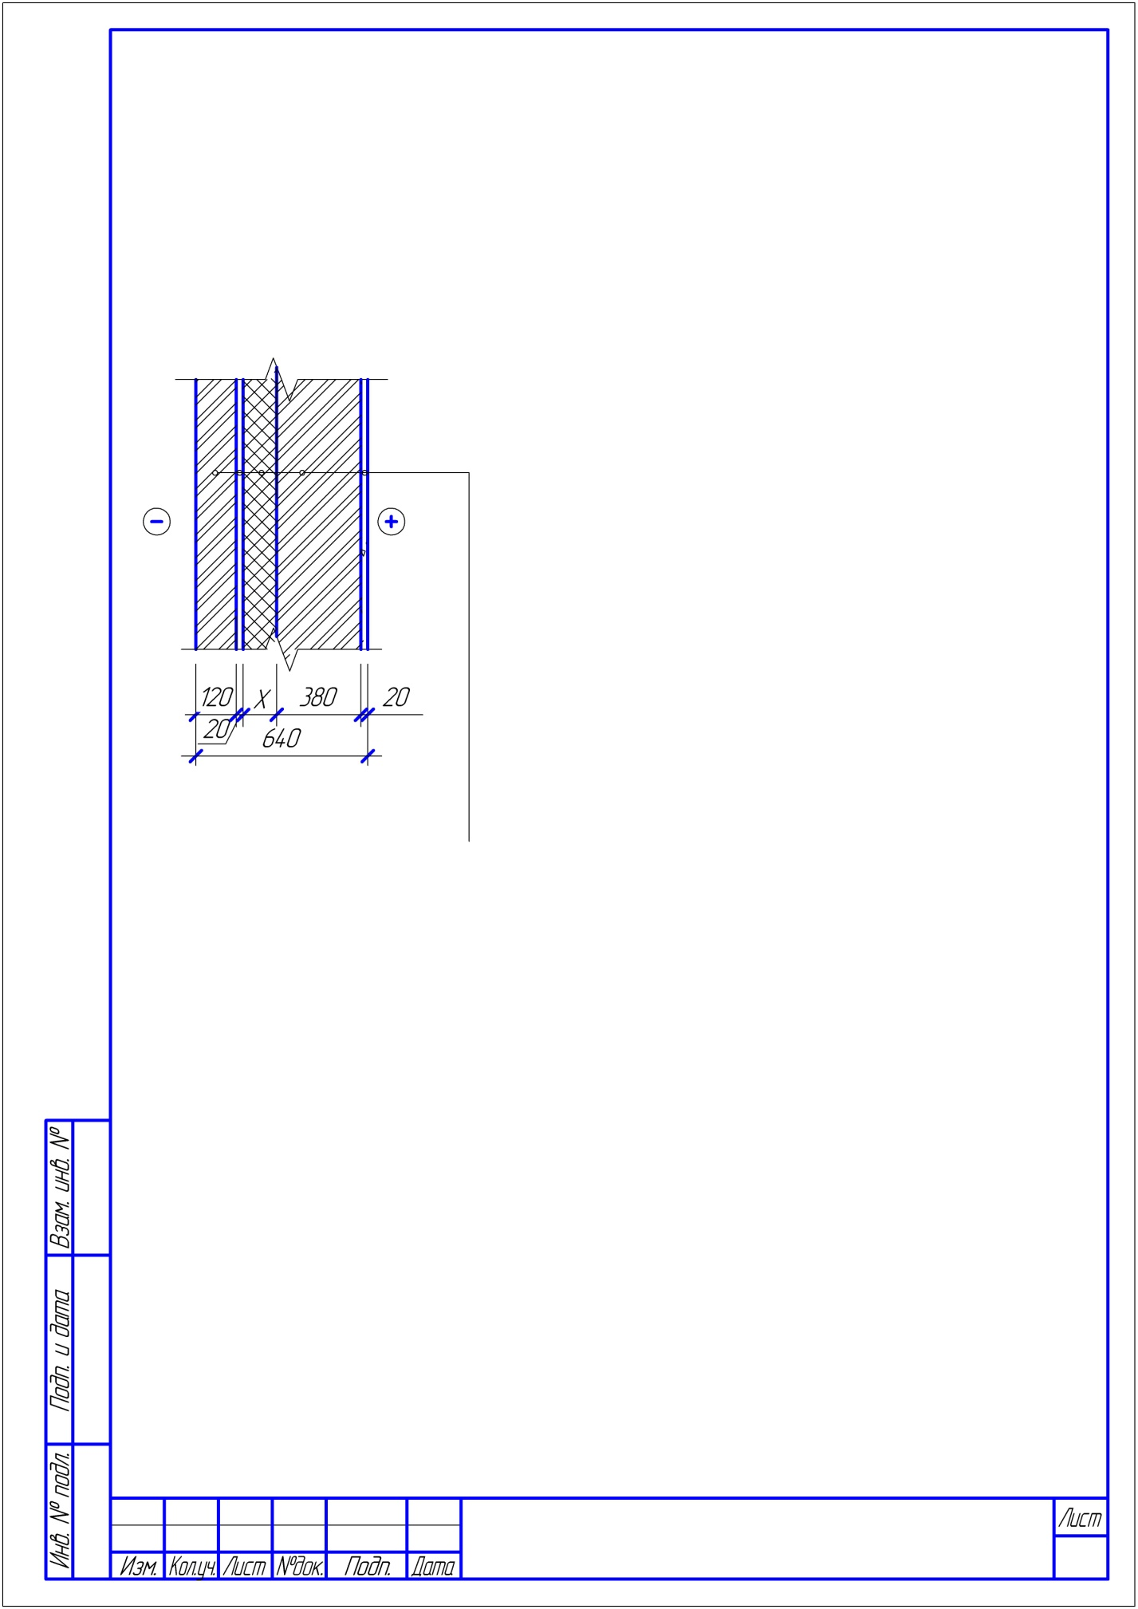

Рис. 1

песчаного раствора ρ = 1700 кг/ м³
δ = 0,02 м, λ = 0,87 Вт/(м · ° С)

силикатный кирпич на цементно-песчаном растворе ρ = 1800 кг/м³
δ = 0,38 м, λ = 0,87 Вт/(м·°С)

минплита марки Технофас 145, ρ = 145 кг/м³
δ = Х м, λ = 0,041 Вт/(м·°С)
незамкнутая воздушная прослойка δ = 0,01 м

силикатный четырнадцатипустотный
кирпич на цементно-песчаном растворе
ρ = 1400 кг/м, δ = 0,12 м, λ = 0,76 Вт/(м ·°С)

4. По приложению Д СП 23-101-2004 находим значения коэффициентов еплопроводности каждого слоя.
5. Для заданного района по СНиП 23-01-99 устанавливаем температуру наиболее холодной пятидневки t _{ext} , ˚ С, среднюю температуру t _{ht ,} ˚ С и продолжительность z _{ht} , сут., отопительного периода со средней суточной температурой ниже и равной 8 ˚ при проектировании жилых зданий.
Градусо – сутки отопительного периода D_{d} , ˚ C · сут, определяют по формуле
D_{d} = (t_{int} -t_{ht}) z _{ht} , ( 1 )
где t_{int} - расчетная средняя температура внутреннего воздуха здания, ˚ С, принимаемая для расчета ограждающих конструкций группы зданий по поз. 1 таблицы 4 по минимальным значениям
оптимальной температуры соответствующих зданий по ГОСТ 30494 ( в интервале 20 – 22 ˚ С), для группы зданий по поз. 2 таблицы 4 – согласно классификации помещений и минимальных значений оптимальной температуры по ГОСТ 30494 (в интервале 16 – 21 ˚ С);
t _{ht} , z _{ht} - средняя температура наружного воздуха, ˚С, и продолжительность отопительного периода, принимаемые по СНиП 23 – 01 для периода со средней суточной температурой наружного воздуха не более 8˚ С – при проектировании жилых зданий.
Определяем градусо – сутки отопительного периода для жилых зданий
D_{d} = (20 – ( - 3,5) ) · 208 = 4888 ˚ C · сут.
6. По таблице 4 СНиП 23-02-2003 находим нормируемые значения сопротивления теплопередаче R_{req} , м² · ˚C/Вт в зависимости от градусо – суток района строительства, используя формулу R_{req} = a D_{d} + b ( 2 )
для стен жилых и общественных зданий
R_{req} = 0,00035 · 4888 + 1,4 = 3,11 м² ·˚C/Вт
7. Приведенное сопротивление теплопередаче R₀, м²· ˚С/Вт, ограждающих конструкций следует принимать не менее нормируемых значений R_{req} , м² · ˚С/Вт.
Сопротивление теплопередаче R₀ , м² · ˚С/Вт ограждающей конструкции с однородными слоями определяют по формуле R₀ = R_{si+} R_{k+} R_{se}, ( 3 )
где R_{si} = 1/α_{int} – коэффициент теплоотдачи внутренней поверхности ограждающей конструкции, Вт/(м· ˚С), принимаемый по таблице 7 СНиП 23-02-2003; для стен α_{int} = 8,7 Вт/(м ·˚С);
R_{se} = 1/ α_{ext} - коэффициент теплоотдачи наружной поверхности ограждающей конструкции для условий холодного периода, Вт/( м² ˚С), принимаемый по таблице 8 СП 23-101-2004; для стен α_{ext} = 23 Вт/(м · ˚С);
R_{k} - термическое сопротивление ограждающей конструкции с последовательно расположенными однородными слоями, м² · ˚С/Вт.
Термическое сопротивление ограждающей конструкции R_{k} , м · ˚С/Вт, с последовательно расположенными однородными слоями следует определять как сумму термических сопротивлений отдельных слоев
R_{k} = R₁ + R ₂ + … + R_{n} + R_{al} ( 4 )

где R₁ , R ₂ , R_{n} - термическое сопротивление отдельных слоев ограждающей конструкции , м² · ˚ С/Вт;
R_{al} - термическое сопротивление замкнутой воздушной прослойки,
м² ˚С/Вт, определяемое по таблице 7 СП 23-101-2004.
Термическое сопротивление R, м² ˚С/Вт, однородного слоя многослойной ограждающей конструкции, а также однослойной ограждающей конструкции следует определять по формуле

R = δ/λ , ( 5 )
где δ - толщина слоя, м;
λ - расчетный коэффициент теплопроводности материала слоя, Вт/(м · ˚ С),
принимаемый по приложению Д СП 23 - 101.
8. Из условия R₀ = R_{req} определяем толщину утеплителя с учетом коэффициента теплотехнической однородности r = 0,96
1 0,02 0,38 Х 0,12 1
R₀ = ---- + ------ + ------ + ------ · 0,96 + ------ + --- = 3,11 м² · °С/Вт
8,7 0,87 0,87 0,041 0,76 23

0,115 + 0,023 + 0,437 + (Х/0,041) · 0,96 + 0,158 + 0,043 = 3,11 м² · °С/Вт

(Х/0,041) · 0,96 = 3,11 – 0,776 = 2,334; Х = 2,334 · 0,041 / 0,96 = 0,1 м.

Округляем до целых сантиметров и принимаем толщину утеплителя δ _{ут} = 110 мм.

9. Проводим проверочный расчет на выполнение условия R₀ > R_{req} для выбранной конструкции стены
1 0,02 0,38 0,1 0,12 1
R₀ = ---- + ------ + ------ + -------· 0,96 + ------ + ---- =
8,7 0,87 0,87 0,041 0,76 23

= 0,115 + 0,023 + 0,437 + 2,439 · 0,96 + 0,207 + 0,043 = 3,12 м² · °С/Вт

R₀ = 3,12 м² · °С/Вт > R_{req} = 3,11 м² · °С/Вт, условие выполняется.

Санитарно – гигиенический показатель стен

Расчетный температурный перепад ∆ t₀, °С между температурой внутреннего воздуха и температурой внутренней поверхности ограждающей конструкции не должен превышать нормируемых величин ∆ t_{n}, °С, установленных в таблице 5 СНиП 23-02, и определяется по формуле:
n ( t_{int} - t _{ext} )
∆ t₀ = ---------------------- , ( 6 )
R₀ α_{int}
где n – коэффициент, учитывающий зависимость положения наружной поверхности ограждающих конструкций по отношению к наружному воздуху, принимаемый по таблице 6 СНиП 23-02 (для наружных стен n = 1).
Для жилых зданий ∆ t_{n} = 4,0 °С,

1 (20 - (- 27))
∆ t₀ = ----------------- = 1,73°< 4,0 °
3,12 · 8,7
Проверяем возможность выпадения конденсата на внутренней поверхности ограждения.
Температура внутренней поверхности ограждения τ_{si},°С должна быть не ниже температуры точки росы внутреннего воздуха при расчетной зимней температуре наружного воздуха, равной средней температуре наиболее холодной пятидневки с обеспеченность 0,92.
По приложению Р СП 23 – 101 определяем температуру точки росы t_{d}, °С; при t_{int} = 20° и относительной влажности φ_{int} = 55% t_{d} =10,69°. Температуру τ_{s} однородной (без теплопроводных включений) ограждающей конструкции, имеющей сопротивление теплопередаче R₀ ,определяем по формуле:

τ_{si} = t_{int} - n ( t_{int} - t _{ext} ) / R₀ α_{int}, ( 7 )

τ_{si} = 20 – 1(20 – (- 27) / 3,12 · 8,7 = 20 – 1,73 = 18,27°>10,69°,
следовательно толщина утеплителя выбрана правильно и выпадения конденсата не произойдет.

